Лабораторна робота № 4
Тема: Верстка веб-сторінки за допомогою flex.
Мета: Навчитись використовувати flex–контейнери та компоненти для створення більш гнучкого дизайну веб–сторінки.
Хід лабораторної роботи
Завдання № 1
Сворити html сторінку, де буде розміщено контейнер, в якому 20 дочірніх блоків з нумерацією. (для вашої зручності надаю код emmet - .container>.item*20{$} )
Створити scss файл з розмірами та налаштуваннями створених блоків (код нижче)
Застосувати параметри flex (і для батьківського, і для дочірніх елементів), оформити декілька прикладів у звіт.
.container{
width: 80%;
height: 80%;
margin: 0 auto;
border: 1px solid #000;

.item{
width: 100px;
height: 100px;
border: 1px solid red;
text-align: center;
line-height: 100px;
}
}
Розв’язання
1.Підключено SCSS до проекту.
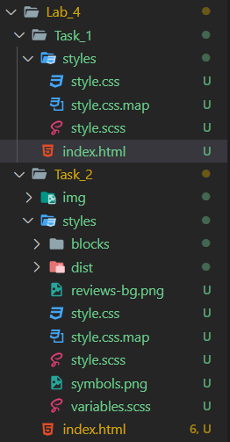

2. Створено макет сторінки.
HTML–код сторінки:
<!DOCTYPE html>
<html lang="en">
<head>
<meta charset="UTF-8">
<meta name="viewport" content="width=device-width, initial-scale=1.0">
<link rel="stylesheet" href="styles/style.css">
<title>LR 4 Task 1</title>
</head>
<body>
<div class="container">
<!-- 20 дочірніх блоків -->
<div class="item">1</div>
<div class="item">2</div>
<div class="item">3</div>
<div class="item">4</div>
<div class="item">5</div>
<div class="item">6</div>
<div class="item">7</div>
<div class="item">8</div>
<div class="item">9</div>
<div class="item">10</div>
<div class="item">11</div>
<div class="item">12</div>
<div class="item">13</div>
<div class="item">14</div>
<div class="item">15</div>
<div class="item">16</div>
<div class="item">17</div>
<div class="item">18</div>
<div class="item">19</div>
<div class="item">20</div>
</div>
</body>
</html>
SCSS–код стилістики:
.container {
width: 80%;
height: 80%;
margin: 0 auto;
border: 1px solid #000;
background-color: green;
display: flex; /* Додаємо параметри flex для батьківського контейнера */
flex-wrap: wrap; /* Додаємо обгортання дочірніх блоків на новому рядку при необхідності */
justify-content: center; /* Вирівнювання горизонтально по центру */
align-items: center; /* Вирівнювання вертикально по центру */

.item {
width: 100px;
height: 100px;
border: 1px solid red;
background-color: chocolate;
margin: 5px; /* Додатковий відступ між дочірніми блоками */
display: flex; /* Додаємо параметри flex для дочірніх елементів */
justify-content: center; /* Вирівнювання горизонтально по центру */
align-items: center; /* Вирівнювання вертикально по центру */
}
}

Результат роботи:
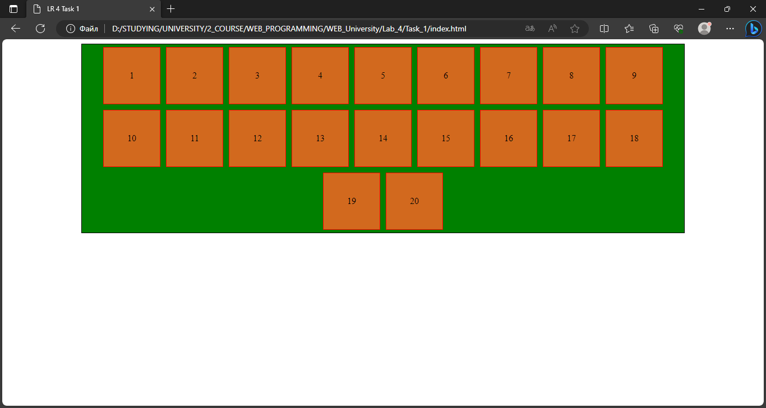
Завдання № 2
Створено сторінку «Портфоліо» з використанням SCSS та медіа–запитів для адаптації сторінки під різні пристрої та платформи.
HTML–код сторінки:
<!DOCTYPE html>
<html lang="en">
<head>
<meta charset="UTF-8">
<meta name="viewport" content="width=device-width, initial-scale=1.0">
<link rel="stylesheet" href="styles/style.css"/>
<title>LR 4 Task 2</title>
</head>
<body>
<!-- Header -->
<header class="header">
<div class="container">
<div class="header__inner">
<div class="user">
<div class="user__avatar">
<img src="img/avatar.png" alt="">
</div>
<div class="user__content">
<div class="user__name">
Kuvaev<br>Nikita
</div>
<div class="user__prof">C# Developer</div>
</div>
</div>

<nav class="nav">
<a class="nav__link" href="#">work</a>
<a class="nav__link" href="#">about me</a>
<a class="nav__link" href="#">blog</a>
<a class="nav__link" href="#">contact</a>
<a class="nav__link nav__link--btn" href="#">hire me</a>
</nav>

<!-- <button class="burger" type="button" id="navToggle"> -->
<!-- <img class="burger__icon" src="img/burger.png" alt=""> -->
<!-- </button> -->
</div>
</div>
</header>

<!-- Intro -->
<section class="intro">
<div class="container">
<div class="intro__inner">
<div class="intro__content">
<h2 class="intro__subtitle">Hello I'm</h2>
<h1 class="intro__title">Kuvaev Nikita</h1>
<div class="intro__text">C# Developer</div>

<div class="social">
<a class="social__link" href="#">
<img src="img/behance.png" alt="">
</a>
<a class="social__link" href="#">
<img src="img/dribbble.png" alt="">
</a>
<a class="social__link" href="#">
<img src="img/in.png" alt="">
</a>
<a class="social__link" href="#">
<img src="img/facebook.png" alt="">
</a>
<a class="social__link" href="#">
<img src="img/twitter.png" alt="">
</a>
<a class="social__link" href="#">
<img src="img/instagram.png" alt="">
</a>
</div>

<a class="btn" href="#" data-modal="#modal_hire_me">HIRE ME</a>
<button class="btn" type="button" data-modal="#modal_resume">SEE MY RESUME</button>
</div>

<img class="intro__photo" src="styles/symbols.png" alt="">
<img class="intro__photo" src="img/photo.png" alt="">
</div> <!-- /.intro__inner -->

</div> <!-- /.container -->
</section>
</body>
</html>

Приклад коду SCSS:
// main: ../style.scss

.about {
margin: 8.4rem 0;

@media screen and (max-width: 991px) {
margin: 4rem 0;
}
}

.about__inner {
display: flex;
flex-wrap: wrap;
max-width: 1090px;
}

.about__photo,
.about__content {
width: 50%;

@media screen and (max-width: 767px) {
width: 100%;
}
}

.about__photo {
position: relative;

img {
position: absolute;
bottom: 0;
z-index: 2;
}

&:before {
content: "";
display: block;
width: 413px;
height: 413px;
background-color: #EFEFEF;
position: absolute;
left: 1rem;
bottom: 0;
z-index: 1;
}

@media screen and (max-width: 991px) {
order: 2;

&:before {
width: 100%;
height: 300px;
left: 0;
}

img {
position: relative;
margin: 0 auto;
}
}
}

.about__content {
padding-left: 3.2rem;
margin-top: 2rem;

@media screen and (max-width: 767px) {
order: 1;
margin-bottom: 2rem;
padding-left: 0;
text-align: center;
max-width: 600px;
margin-left: auto;
margin-right: auto;
}
}

.about__title {
font-size: 3rem;
color: $black;
font-weight: 700;
text-transform: uppercase;

@media screen and (max-width: 1199px) {
font-size: 2.5rem;
}

@media screen and (max-width: 767px) {
font-size: 2rem;
}
}

.about__bigtitle {
margin-bottom: 1.4rem;
position: relative;
left: -10px;
font-size: 6.1rem;
line-height: 1.1;
color: fade($black, 15%);
font-weight: 700;
text-transform: uppercase;

@media screen and (max-width: 1199px) {
font-size: 4rem;
}

@media screen and (max-width: 991px) {
position: static;
}

@media screen and (max-width: 767px) {
font-size: 3rem;
}
}

.about__text {
margin-bottom: 2.8rem;
font-size: .8rem;
line-height: 2;
color: $gray;
font-weight: 300;
}

Усі створені компоненти:
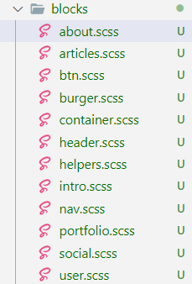

Головний файл дистрибутиву:
// compress: true;
@import 'variables';

/* Block */
@import 'blocks/container';
@import 'blocks/header';
@import 'blocks/user';
@import 'blocks/nav';
@import 'blocks/intro';
@import 'blocks/social';
@import 'blocks/btn';
@import 'blocks/portfolio';
@import 'blocks/about';
@import 'blocks/articles';
@import 'blocks/burger';
/* Helpers */
@import 'blocks/helpers';

html {
font-size: 15px;
}

body {
margin: 0;
font-family: 'Montserrat', sans-serif;
font-size: 1rem;
color: $black;

&.no-scroll {
overflow: hidden;
}
}

h1, h2, h3, h4, h5, h6 {
margin: 0;
}

*,
*:before,
*:after {
box-sizing: border-box;
}

Результат роботи:
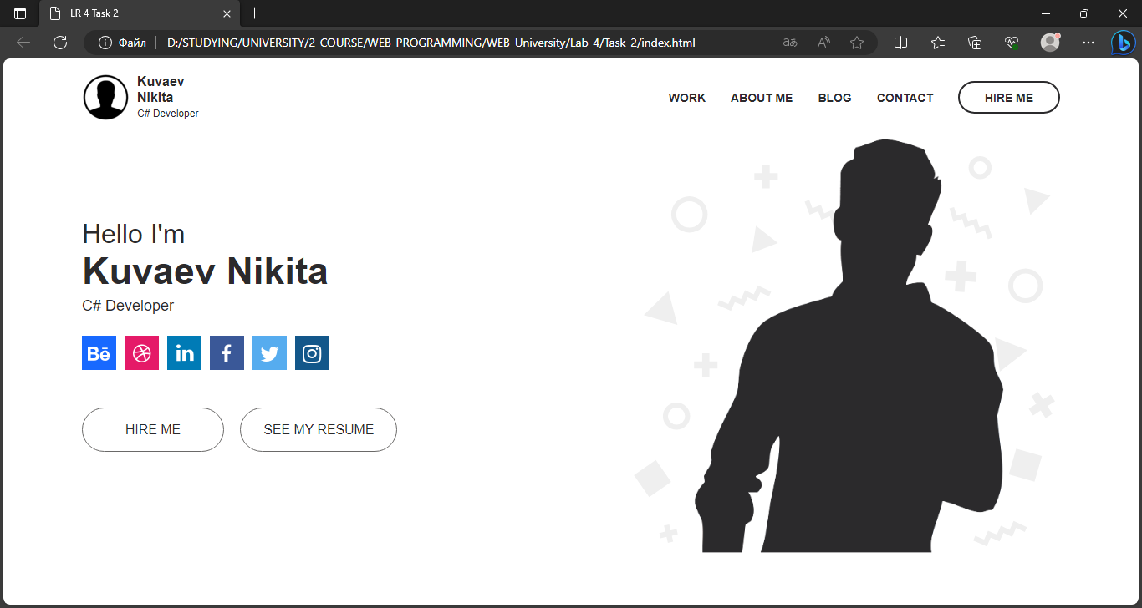
Висновок: У ході лабораторної роботи ми навчились використовувати flex–контейнери та компоненти для створення більш гнучкого дизайну веб–сторінки.

